深 圳 大 学 实 验 报 告

课程名称： 计算机网络

实验项目名称： 制作网线

学院： 计算机与软件学院

专业： 计算机科学与技术

指导教师： 谢瑞桃

报告人： 郑雨婷 学号： 2021150122 班级： 高性能

实验时间： 2023.2.20

实验报告提交时间： 2023.2.22

教务处制
实验目的
了解以太网网线（双绞线）和制作方法。
实验环境
学院实验室，配备有网线、水晶头、压线钳、剥线钳、网线测试器。
实验内容：
1.了解网线与水晶头。
2.学习网线制作方法。
实验步骤：
- 准备工具与材料：双绞线（长度大致1米）一根、剥线钳一个、水晶头2个、压线钳一个、网线测试器一台。
- 剥掉双绞线的外层。将双绞线放入剥线钳，压紧后旋转一周，即可剥下胶皮。
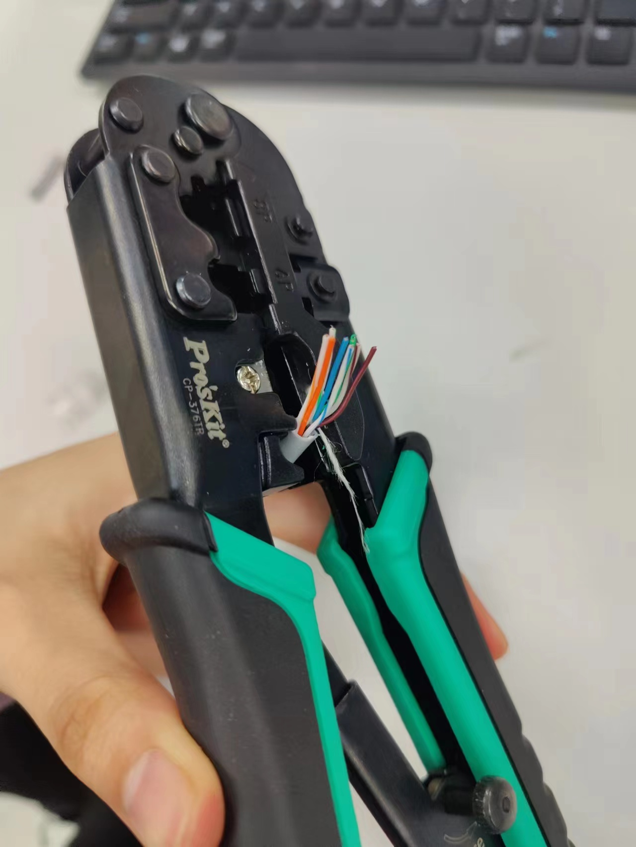
- 按照颜色的顺序排线。按照实验讲义上的颜色顺序将八根线从左到右依次排好。将线捋直捋平，使得导线前端大致平齐。
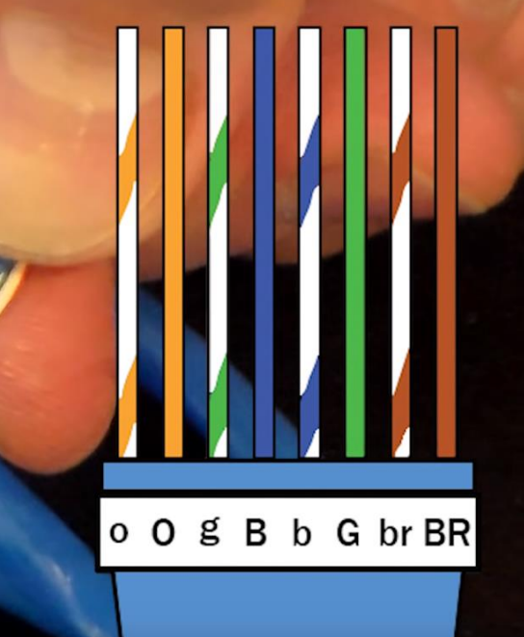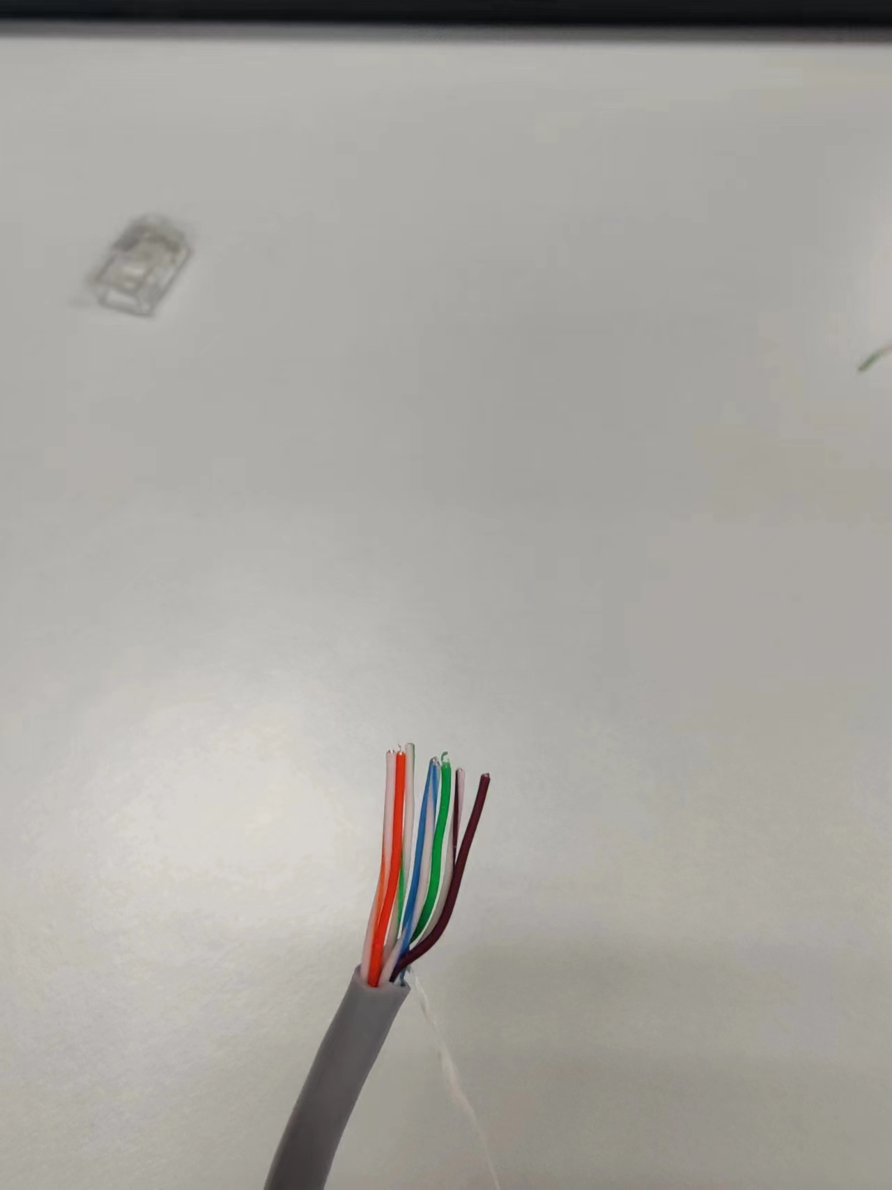
- 插入水晶头。将水晶头有金属片的一端朝上，把导线插入水晶头中。稍稍用力，确保每一根导线都到位。
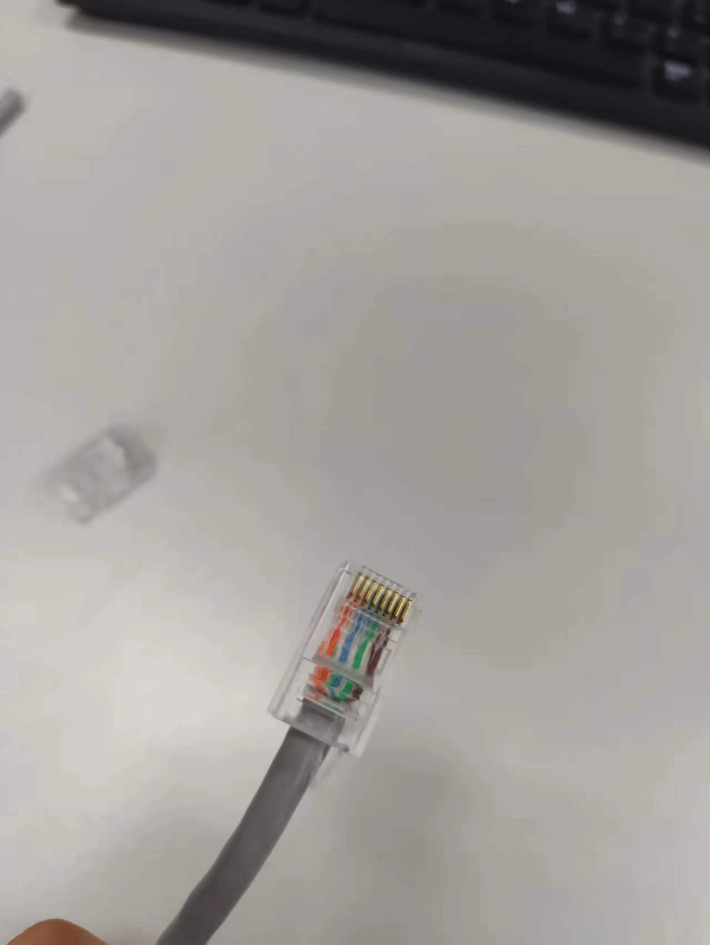
- 用压线钳压紧。把水晶头连带导线一起放入压线钳的最前端，用力压实，使得导线和水晶头紧密结合，之后不会滑落。
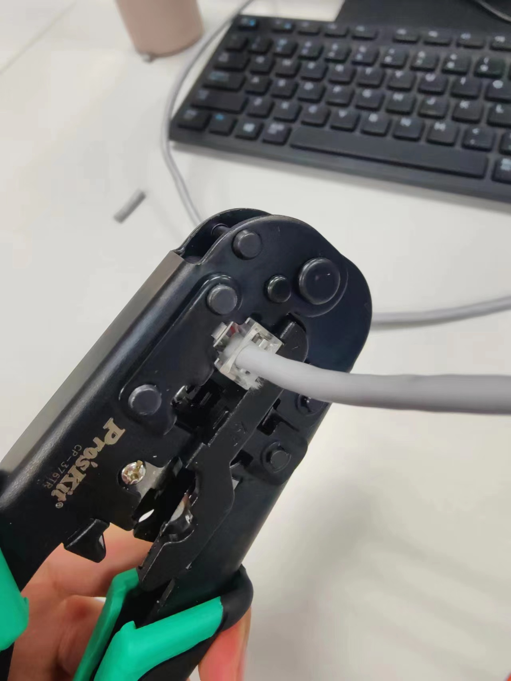
- 双绞线的另外一端重复步骤2~5，至此导线制作完成。
- 测试通信是否正常。将网线的两端插入网络电话测试仪的两个接口中，将开关打开至“开机”状态，观察两侧显示灯光。两侧同时从1亮至8，说明通信正常，实验成功，制作导线成功。
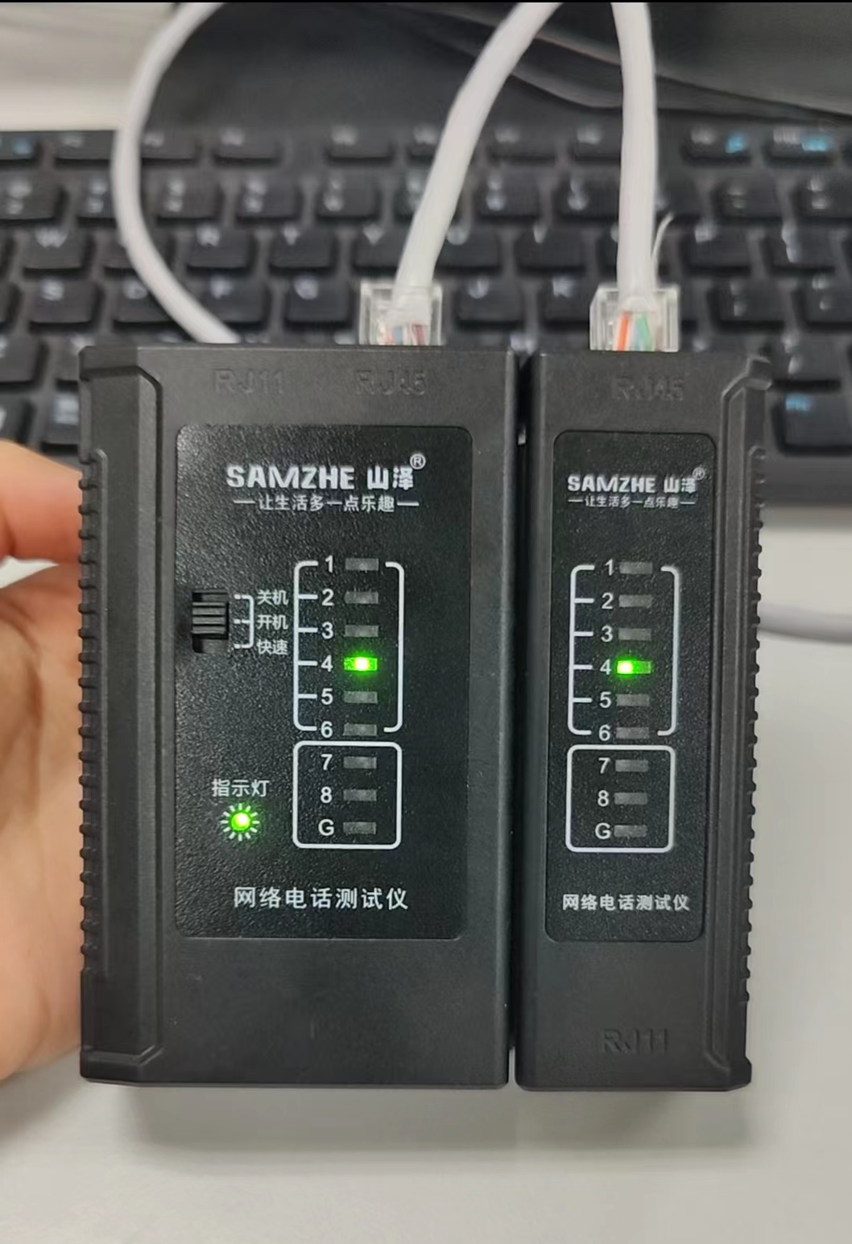

实验结果：
网线制作成功。
通过本次实验，了解的什么是水晶头以及水晶头的构造。了解了双绞线的内部有八根铜线。在实验过程中出现过以下状况：
- 网络电话测试仪的12号灯不亮，原因：最左侧两根铜线未接入水晶头。
- 网络电话测试仪两侧灯闪亮顺序不一致，原因：有一侧网线的八根铜线顺序排错。

实验小结：
这次实验过程中有一点点波折。首先第一次发现12号灯不亮，后观察网线两端水晶头后发现，最左侧两根导线没有压到底部，并没有成功连接。第二次两侧的灯没有同时亮，而且是乱序亮的，后观察网线两端水晶头后发现，有一侧的导线顺序排错了。通过这次实验，我更加全面地了解了网线和水晶头，掌握了一项实用的新技能。

指导教师批阅意见：

成绩评定：

指导教师签字：

年 月 日
备注：

